HLAVNÍ MĚSTO PRAHA | Tisková zpráva
MAGISTRÁT HLAVNÍHO MĚSTA PRAHY
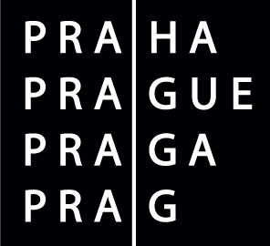Odbor Public Relations

Tisková zpráva ze 7. zasedání Poradního sboru primátora hl. m. Prahy pro oblast kulturní a grantové politiky

Poradní sbor primátora pro oblast kulturní a grantové politiky, dále jen „Poradní sbor“ na svém zasedání dne 20. 10. 2008 diskutoval připomínky odboru legislativního a právního MHMP a Výboru pro kulturu a volný čas ZHMP k Zásadám pro poskytování účelových dotací – grantů hl. m. Prahy - v oblasti kultury a umění na r. 2009, dále jen „Zásad“.
Poradní sbor pověřil svého předsedu Daniela Sobotku, aby výsledky této diskuse přednesl na zasedání Rady HMP dne 21. 10. 2008 včetně schváleného stanoviska k připomínkám odboru legislativního a právního MHMP a Výboru pro kulturu a volný čas ZHMP k návrhu Zásad.
Poradní sbor se sejde na mimořádném zasedání dne 3.11.2008.

V Praze 20.10. 2008

___________________________________________________________________________________

MUDr. Pavel Bém – primátor hlavního města Prahy
do funkce opětovně zvolen 30.11.2006, působnost v oblasti finanční a zahraniční politiky, oblast vztahů a spolupráce se Svazem měst a obcí ČR a Asociací krajů ČR, problematika čestných poct a čestného občanství hl.m. Prahy, problematika udílení znaků a praporů městských částí, užití znaku hl.m. Prahy, organizace protidrogové a protialkoholní prevence, koordinace vztahů hl.m. Prahy k městským částem, oblast tělovýchovy.
___________________________________________________________________________________

Jiří Wolf | Mediacentrum MHMP
Tiskový mluvčí Magistrátu hl. m. Prahy
Tel.: 737 208 979, 236 002 348 | Tel.: 236 00 44 00
Fax: 236 007 092 | Fax: 236 007 093
E-mail: jiri.wolf@cityofprague.cz | E-mail: mediacentrum@cityofprague.cz
Magistrát hl. města Prahy, Mariánské nám. 2/2, 110 01 Praha 1

